§4−6 多項不等式
(甲)多項不等式的基礎概念

(1).n次不等式：
設y=f(x)=a_{n}x^{n}+a_{n−1}x^{n−1}+…..+a₁x+a₀是實係數n次多項式，那麼不等式f(x)>0，或f(x)<0，或f(x)≥0，或f(x)≤0就叫做多項不等式或n次多項不等式(簡稱n次不等式)
例：2x−3>0 , x²−3x+2>0
(2)不等式的解：滿足n次不等式的值，叫做n次不等式的解
(3)不等式的基本性質：
三一律：a>b,a=b,a<b 三式中恰有一式會成立
遞移律：若a>b且b>c，則a>c
加法律：若a>b，則a+c > b+c (c∈R)
乘法律：若a>b，且c >0，則ac>bc (不變號)
若a>b，且c <0，則ac<bc (要變號)
(乙)一次與二次不等式

(1)一次不等式是形如ax+b>0(≥0)或ax+b<0(≤0)的不等式。
二次不等式是形如ax²+bx+c>(≥)0或ax²+bx+c<(≤)0，其中a,b, c為實數。
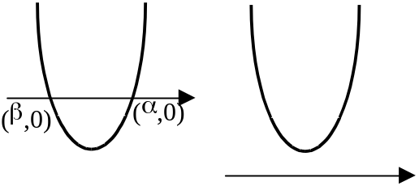(2)解二次不等式：
設不等式ax²+bx+c(>,<,≥,≤)0，先將a調整為正
先解一元二次方程式ax²+bx+c=0的二根α、β
(a)設a>0，D=b²−4ac>0，α ,β (α>β)為兩實數
因為ax²+bx+c=a(x−α)(x−β)
分段討論ax²+bx+c的正負：
x | x<α | α<x<β | x>β
x−α | − | + | +
x−β | − | − | +
(x−α)(x−β) | + | − | +

解ax²+bx+c>0 ⇔x>α或x<β(大於大的根或小於小的根)
解ax²+bx+c<0 ⇔β<x<α (介於兩實根之間)
例如：解不等式x²−x−4>0
(b)設a>0，D=b²−4ac=0， α=β為兩相等實數
因為ax²+bx+c=a(x−α)²
分段討論ax²+bx+c的正負：
x | α<x | x>α
x−α | − | +
(x−α)² | + | +
解ax²+bx+c>0 ⇔x≠α(或β) [x>α或x<α]
解ax²+bx+c<0 ⇔無解
例如：4x²+4x+1<0
(c)設a>0，D=b²−4ac<0，α、β均為虛數
ax²+bx+c=a(x+)²+
因為a>0且b²−4ac<0，所以>0
故不管x代入那一個實數，ax²+bx+c恆正。
解ax²+bx+c>0 ⇔ 所有實數均為解。
解ax²+bx+c<0 ⇔ 無解。
例如：x²+4x+7<0
結論：如何解二次不等式：
(a) 先將不等式化成ax²+bx+c >,<,≥,≤ 0，其中a>0
(b) 再檢查判別式：D=b²−4ac
(c) 若D=b²−4ac>0，ax²+bx+c>0的解⇔解為大於大的根，小於小的根的實數
ax²+bx+c<0的解⇔解為介於兩根之間的實數
(d) 若D=b²−4ac=0，ax²+bx+c>0的解⇔解為除了外的所有實數
ax²+bx+c<0的解⇔沒有任何實數是解
(e) 若D=b²−4ac<0，ax²+bx+c>0的解⇔解為所有實數
ax²+bx+c<0的解⇔沒有任何實數是解

解下列各不等式：
(1)x²+4x−1>0 (2)x²−2x+3<0 (3)x²−2+5>0 (4)−3x²+6x−1≥0
Ans：(1)x>−2+或x<−2− (2)無解 (3)所有實數 (4)1−≤x≤1+

已知不等式ax²+bx+1>0 之解為−，求數對(a,b)=？Ans：(−1,−)

有一項運動協會，要從250位會員代表中選出7位理事，250位代表每人投一票互選。如果想選上理事，至少要得多少票，才能保證當選？
Ans：32票
[提示：設至少要得x票，才能保證當選，如果剩下的票都投給一個人，那個人至多得(250−7x)票，因此若要保證得x票能當選，
則(250−7x)<x ⇒x>31…. ⇒至少要得32票，才能保證當選。]

解不等式x−>− Ans：x<2

解下列各不等式：
(1)16x²−22x−3≤0 (2)3x²−2x+5<0 (3) −4≤x²−5x<6
(4) x²−2x+1>0(5)9x²+1≤6x (6)3x²−2x−7≥0
Ans：(1)− ≤ x ≤ (2)無解 (3) −1<x≤1或4≤x<6
(4) x≠1 (5)x= (6)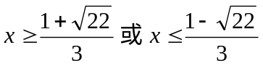

若x²+ax+b<0之解為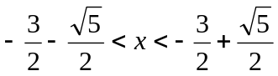，則x²+ax−4b>0之解為何？
Ans：x>1或x<−4
(丙)高次不等式的解法
1.基本實例：解不等式(x−1)(x−2)(x+3)<0
2.領導係數為負
解(x−1)(x−3)(5−x)<0 Ans：1<x<3或5<x
3.有恆正的因式
解不等式(x²+x+1)(x−1)(x+1)≤0 Ans：−1≤x≤1
4.有重因式時
解不等式(x+3)³(x−1)²(x−2)<0 Ans：−3<x<2，且x≠1
解不等式(x+3)³(x−1)²(x−2)≤0 Ans：−3≤x≤2

已知多項式f(x)=x⁴−5x³+3x²+19x−30=0有一個複數根2+i，若實數a滿足f(a)<0，試求a的範圍為？Ans：−2<a<3

設f(x)為一個3次多項式，且f(x−1)>0之解集合為{x|x>2或−3<x<−1}，試求
(1)f(x)>0的解集合。 (2)f(2x+1)<0的解集合。
Ans：(1) {x|x>1或−4<x<−2} (2) {x|x<或<x<0}

解分式不等式：
(1)x> (2) ≤0 Ans：(1)x>1或−1<x<0 (2)−2≤x<1

解下列不等式：
(a)(x²−4)(2x+1)(−x+3)≥0 (b) x³−5x²+2x+8<0 (c)(x+1)²(x−2)(x−3)≤0
(d) x³+3x²+3x+9≤0 (e)(x−1)²(x²−3x−18)<0 (f)(x²+3x+6)(x²−x−3)<0
Ans：(a)−2≤x≤或2≤x≤3 (b) x<−1或2<x<4 (c)2≤x≤3或x=−1
(d) x≤−3 (e)−3<x<6且x≠1 (f)<x<

解分式不等式：
(a)≥0 (b)≥1 (c)<
Ans：(a)x≤ 或x> (b)<x≤1或<x≤2
(c)x>1或<x<−1或x<−2

設f(x)為一個3次多項式，且f(3x−1)>0之解為x>3或−4<x<−2，
試求f(2x+1)<0的解集合。
Ans： {x|x>或−7<x<−4}
(丁)二次函數恆正或恆負的條件
設二次函數f(x)=ax²+bx+c，a≠0，D=b²−4ac
(1)二次不等式解的幾何解釋：
考慮二次函數f(x)=ax²+bx+c的圖形：
f(x)=ax²+bx+c=a(x+)²+，頂點為(,)
(a)解ax²+bx+c>0
⇔在圖形上找那些實數x使得其所對應的點(x,ax²+bx+c)在x軸的上方。
解ax²+bx+c<0
⇔在圖形上找那些實數x使得其所對應的點(x,ax²+bx+c)在x軸的下方。
(b)二次函數恆正與恆負的條件：
① 對於所有的實數x，f(x)>0 (恆正)
⇔圖形上的每一點的y坐標均大於0(圖形在x軸上方)
⇔ a>0且D<0 (開口向上，與x軸無交點)
② 對於所有的實數x，f(x)<0 (恆負)
⇔圖形上的每一點的y坐標均小於0(圖形在x軸下方)
⇔ a<0且D<0 (開口向下，與x軸無交點)
③ 對於所有的實數x，f(x)≥0 (不為負)
⇔圖形上的每一點的y坐標均大於等於0(圖形不在x軸下方)
⇔ a>0且D≤0 (開口向上，與x軸無交點或相切)
④ 對於所有的實數x，f(x) ≤0 (不為正)
⇔圖形上的每一點的y坐標均小於等於0(圖形不在x軸上方)
⇔ a<0且D≤0 (開口向下，與x軸無交點或相切)

設f(x)=x²+2(a−5)x+2(3a−19)，∀ x ∈R，f(x)>0，求a範圍。Ans：7<a<9

∀ x ∈R，f(x)=x²−(k−3)x+4，g(x)=−x²+(k−1)x+(k−2)，f(x)恆在g(x)上方時，求k範圍。Ans：−2<k<4

不等式x²+2(m+2)x+2m²<0無解，求m的範圍。
Ans：m>2+2或m<2−2

設不等式<1對於一切實數x均成立。則其中常數k的範圍為？
Ans：1<k<3

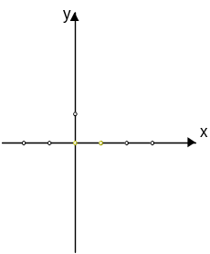
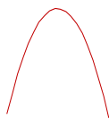
(1)∀xR，−6x−9<x²+ax+a−1恆成立，求a之範圍。
(2)∀xR，x²+ax+a−1<2(x²+2x+2)恆成立，求a之範圍。
Ans：(1)−4−2<a<−4+2(2)2−2<a<2+2

y=f(x)=kx²+2x+k之圖形如右，
求實數k的範圍？
Ans：k<−1

a為實數，且對於所有實數x，不等式恆成立，則求a值之範圍。 Ans：−19≤a≤9

令g(x)= −x²+2(3m−1)x−(8m²+17)，m為實數，求使得g(x)≥0無解之m的範圍。 Ans：−2<m<8

求實數k之範圍使得x²−kx+k²−3=0
(1)有實數解 (2)兩根都是正數 (3)一正根、一負根。
Ans：(1)−2≤k≤2 (2)<k≤2 (3)−2<k<−或<k<2

若ax²+(1−5a)x+6a=0之二根皆大於1，試求a的範圍。
Ans：a<或a≥5+2

二次方程式ax²−(a−1)x−6=0有一根介於1與2之間，另一根介於−1與−2之間，試求實數a的範圍。 Ans：2<a<
[提示：考慮勘根定理]

綜合練習

試解下列各二次不等式：
(a)−x²+x−1>0 (b)−x²+x−1<0 (c)x²<x+1
(d)x²>x+1 (e)−x²+6x−9<0 (f)x²+8x+4<0 (g)x²−4x−4<0

已知ax²+bx+c>0的解為−2<x<5，試求下列不等式的解：
(a)ax²−bx+c<0 (b)≥0

設f(x)為二次函數，且不等式f(x)>0之解集合為{x∈R|−2<x<4}，則求f(2x)<0之解集合。

解下列不等式：
(a)(x−1)⁸⁰(x²+x+1)(x−2)(x−3)(x−4)⁴<0
(b)(x²+x+1)(x−1)(x−2)²(x−3)³³<0
(c)(x²+3x+6)(x²−x−3)<0

若已知一實係數方程式f(x)=x³+ax+b=0之一複數根為1−2i，求
(a)數對(a,b)=？。(b)f(x)=0之所有解。(c)不等式f(x)<0的解。

解不等式 <x的解。

解不等式≥0

對於任意一個實數x，y=2x²−2ax+(5+2a)的圖形恆在y=ax²的上方，則實數a的範圍為 。

設對所有實數x，(m−2)x²+2(2m−3)x+5m−6之值恆為正，求實數m的範圍？

x為任意實數時，mx²+2mx−(2m+3)之值恆為負，則m之範圍為_______。
y=x−2

二次函數y=x²−ax+a−1之圖形如右，求a的範圍。

若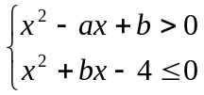之解為3<x≤4，試求a,b之值。
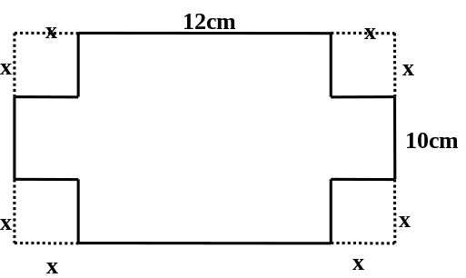進階問題

解不等式|x²−x−5|>|2x−1|。

如右圖，將一個無蓋容器展開，
欲使容器的容積至少為80cm³，求x值的範圍。

利用y=|x²−2x−3|與直線y=x+1之圖形，
求|x²−2x−3|≥x+1的解。
綜合練習解答
(1) (a)無解 (b)xR (c)<x< (d)x>或x<(e)x≠3
(f) −4−2<x<−4+2 (g)2−2<x<2+2 (2) (a)x<−5或x>2 (b)≤x<3
(3) {x∈R|−1<x<3} (4)(a) 2<x<3 (b) 1<x<3且x≠2 (c) 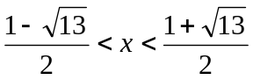
(5)(a)(a,b)=(1,10) (b)−2,1−2i,1+2i (c)x<−2 (6) −2<x<−1或x>1 (7) x<−1或x=0或1≤x<2 (8) −2<a< (9) m>3 (10) −1<m ≤0 (11) −1<a<3 (12) a=2,b=−3
(13) x<−3或−1<x<2或x>4 [提示：兩邊平方，去解不等式] (14) 1≤x≤5−
(15) x≥4或x≤2

